Детско-родительский субботник состоялся!

Пилы тут и там звенят,
Люди вёдрами гремят,
Кто корчует, кто сажает,
Кто гребёт, кто нагружает...

Примерно такая обстановка царила на территории школы 12 октября. В этот день состоялся детско - родительский субботник.
С почином выступил наш директор Роман Владимирович Чепелёв. И многие родители и дети откликнулись. Работа, прямо скажем, кипела: кто выпиливал засохшие деревья, кто сажал новые, кто убирал мусор, кто высаживал на клумбы лилии и тюльпаны.... Словом, работали засучив рукава.
Это был настоящий праздник труда. И закончился он необычайно приятно- чаепитием из самовара на свежем воздухе, во дворе своей любимой школы.
У тех, кто не смог по каким-то причинам прийти на субботник 12 октября , ещё будет возможность поработать. Ведь содержать в порядке территорию школы - дело нашей совести.
Хочется поблагодарить от души директора ОАО «Ожерельевский плодолесопитомник» Рыкова Илью Васильевича, инженера отдела реализации Сухорукову Ирину Ивановну за безвозмездно предоставленный нам посадочный материал. Мы также благодарим родителей и детей, которые понимают, что только совместными усилиями мы можем сделать нашу школу лучшей.

Фотоотчёт о субботнике.
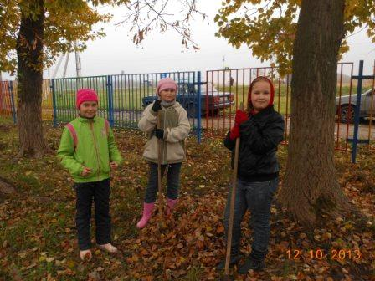 | 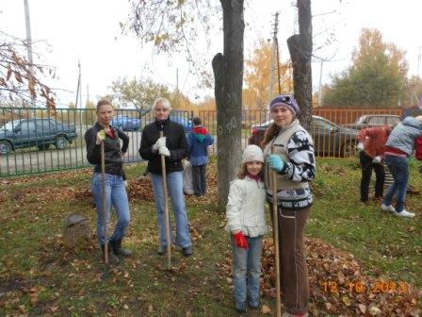
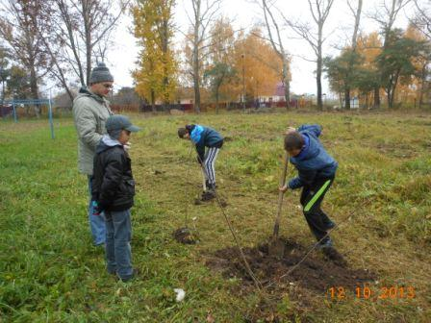 | 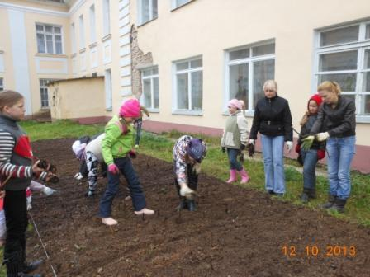
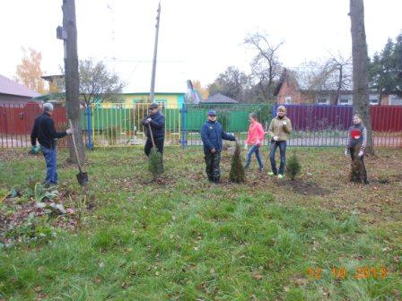 | 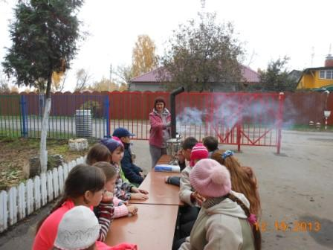
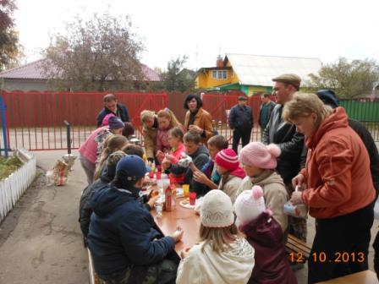 | 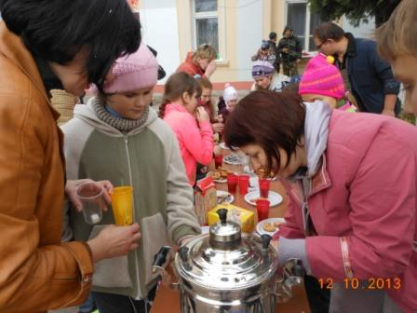
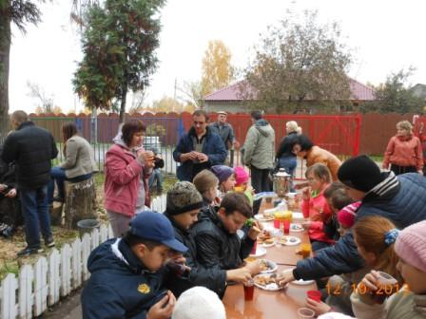 | 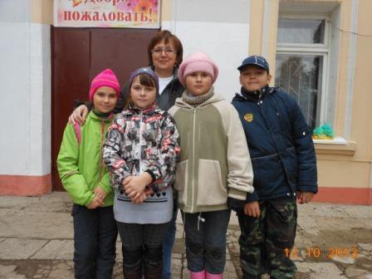
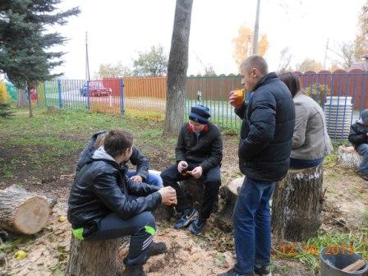 | 